LES PASSEJAÏRES DE VARILHES FICHE ITINÉRAIRE
MIREPOIX n° 115
Commune de départ et dénomination de l’itinéraire :
- Viviés – Place du monument aux morts, près de la mairie, dans le hameau de Gaston – La boucle de La Serre autour de Viviès

Date, animateur(trice), nombre de participants (éventuel) :
- Janv 2020 – Reconnaissance par B. Leconte
- 23.05.2020 – B. Leconte – 11 participants (Reportage photos)
- 28.10.2010 – C. Marin – 12 participants (Reportage photos)
- 20.02.2021 – C. Marin – 17 participants (Reportage photos)
- 02.02.2022 – C. Marin – 38 participants (Reportage photos)

L’itinéraire est décrit sur les supports suivants :
- Site Visorando – Randonnée n° 58184
- Site Internet : http://www.photosariege.com/2017/02/vivies-la-boucle-de-la-serre.html

Classification, temps de parcours, dénivelé positif, distance, durée :
- Promeneur – 2h00 – 215 m – 6,8 km – ½ journée Indice d’effort : 31

Balisage : Absence de balisage
Particularité(s) : Ce parcours recoupe sur une toute petite portion, de la balise 3 à la balise 4, les parcours "Boucle depuis Vira par Engraviés" (Fiche Varilhes n° 125) et "Boucle depuis Vira par En Bayourt" (Fiche Varilhes n° 127). On retrouve le balisage jaune du PR et celui du sentier de la Fraternité sur cette courte portion.

Site ou point remarquable :
- Le très beau passage en crête au-dessus de la vallée du Douctouyre de la balise 1 à la balise 2. Vue sur la vallée du Douctouyre, Dun, Engraviès, le Thuriège …, le massif de la Tabe et la haute chaîne.
- Le château et l’église de Gargas
- Les points de vue sur la vallée de Lhers et les coteaux qui la bordent au Nord

Trace GPS : Oui

Distance entre la gare de Varilhes et le lieu de départ : 18 km – 2 €

Observation(s) :
- Une horreur observée en mai 2020 au point de coordonnées (31 T 0400706/4767636), au km 5,2 environ : Un dépôt de gravats et végétaux sauvage accompagné d’un charnier (carcasse et restes de gibiers dépecés).
- Au mois d’octobre, la fosse qui contenait le charnier a été nettoyée, mais il règne encore une forte odeur. Même constat en février 2021 et en février 2022.
- On peut également se garer à côté de l’ancienne école, à droite de la route, lorsque le premier parking est complet.
- En octobre 2020, Christine Marin a guidé les participants dans le sens inverse à celui décrit ici. On privilégiera ce dernier (sens des aiguilles d’une montre) de manière à éviter la longue et pénible montée finale sur la D 313.
- En octobre 2020, la sortie s’est faite dans le cadre du dispositif éloignement coronavirus. Les participants ont été divisés en deux groupes de 6 qui ont progressé à bonne distance.
- En février 2021, même dispositif avec trois groupes.
- Retour à la "normale" en février 2022.

"Cette fiche participe à la constitution d'une mémoire des itinéraires proposés par les animateurs du club. Eux seuls y ont accès. Ils s'engagent à ne pas la diffuser en dehors du club."
Date de la dernière mise à jour : 2 février 2022

La carte
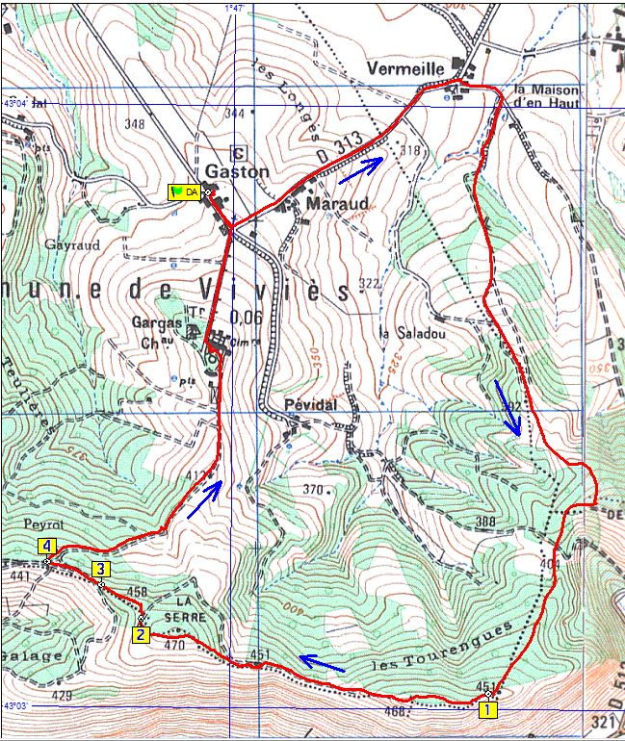
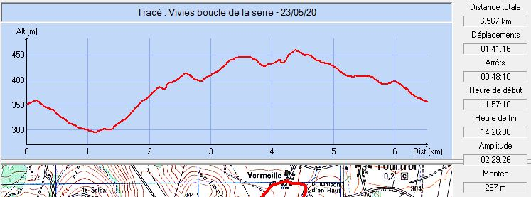

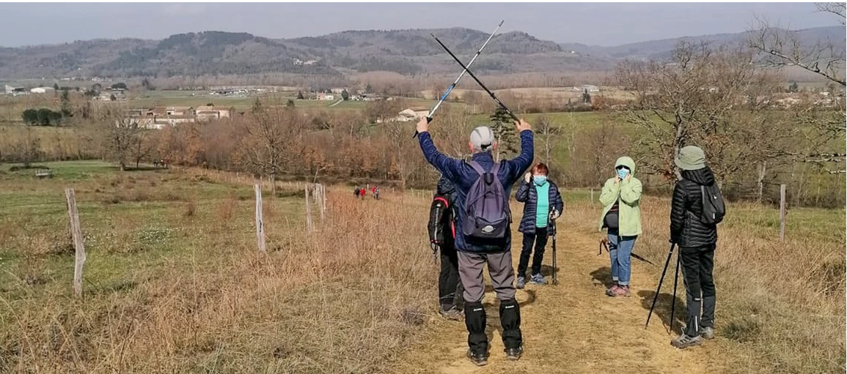
Février 2021 : Progression en trois groupes distincts
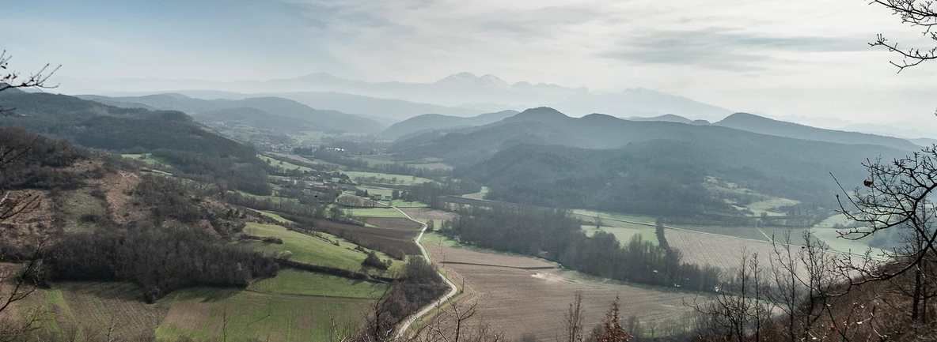
Février 2021 : Quel panorama !
Février 2022 : Ils ont 38, le ciel est bleu, les panoramas superbes

